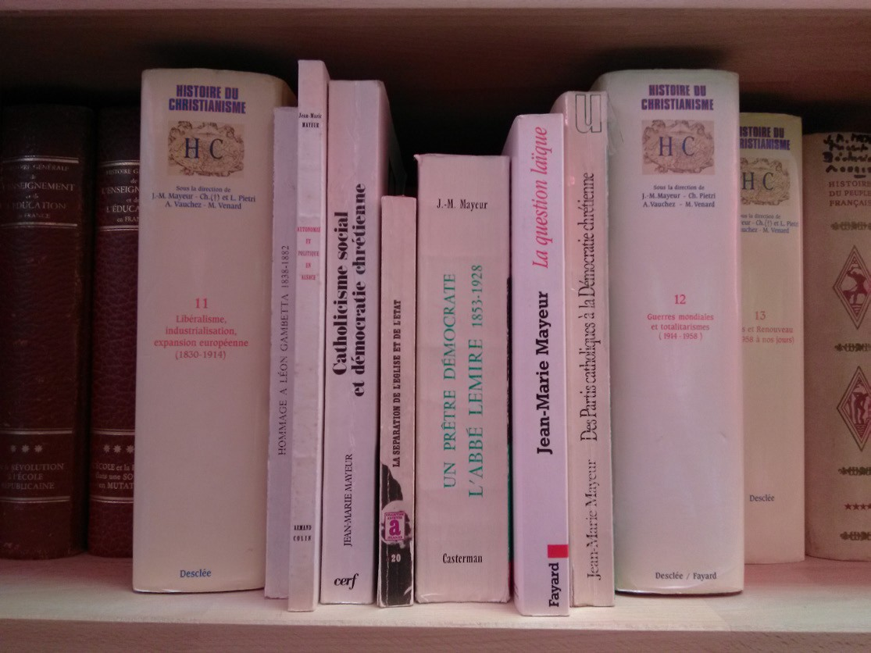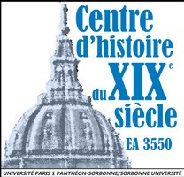Jean-Marie Mayeur
et
l'histoire religieuse contemporaine

Vendredi 28 septembre 2018

9 h 30-18 h
Maison de la Recherche Sorbonne Université
28, rue Serpente (Paris 75006, métro Saint-Michel ou Odéon) salle D 035 (rez-de-chaussée)
Comité scientifique :
André Encrevé, professeur émérite à l'Université Paris-Est Créteil Étienne Fouilloux, professeur émérite à l'Université Lumière – Lyon 2
Claude Langlois, directeur d'études émérite à l'École pratique des hautes études (Ve section) Jacques Prévotat, professeur émérite à l'Université Charles de Gaulle – Lille 3
Organisation :
Centre d’histoire du XIXe siècle (Université Paris 1 Panthéon-Sorbonne et Sorbonne Université) Inscription obligatoire auprès de Sophie Lhermitte-Blondy Sophie.Lhermitte@univ-paris1.fr
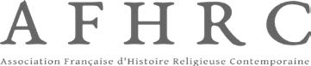

Matin

9h30 : Introduction au nom des quatre invitants
Etienne Fouilloux, professeur émérite à l’Université Lumière – Lyon 2

10h : L'histoire religieuse contemporaine selon Jean-Marie Mayeur
Jacques-Olivier Boudon, professeur à Sorbonne Université

10h30 : La thèse sur l'abbé Lemire
Guillaume Cuchet, professeur à l'Université Paris-Est Créteil 11h : Questions suivies d’une pause

11h30 : De l'Alsace à l'Histoire du christianisme
André Vauchez, membre de l'Institut

12h : Jean-Marie Mayeur et l’histoire religieuse des mondes germaniques
Catherine Maurer, professeur à l’Université de Strasbourg 12h30 : Déjeuner

Après-midi

14h :Jean-Marie Mayeur et l'organisation de la recherche en histoire religieuse
Paul Airiau, maître de conférences à Sciences Po Paris

14h30 : Jean-Marie Mayeur et l'histoire de la laïcité Jacqueline Lalouette, professeur émérite à l'Université Charles de Gaulle - Lille 3

15h : Questions et pause

15h30 : Jean-Marie Mayeur, la Papauté et l’Italie
Philippe Boutry, professeur à l’Université Paris1 - Panthéon- Sorbonne et directeur d’études à l’École des hautes études en sciences sociales

16h: La bibliothèque et les archives de Jean-Marie Mayeur
Catherine Mayeur-Jaouen, professeur à Sorbonne Université 16h30 : Questions et conclusions par Claude Langlois 17h : Pot final

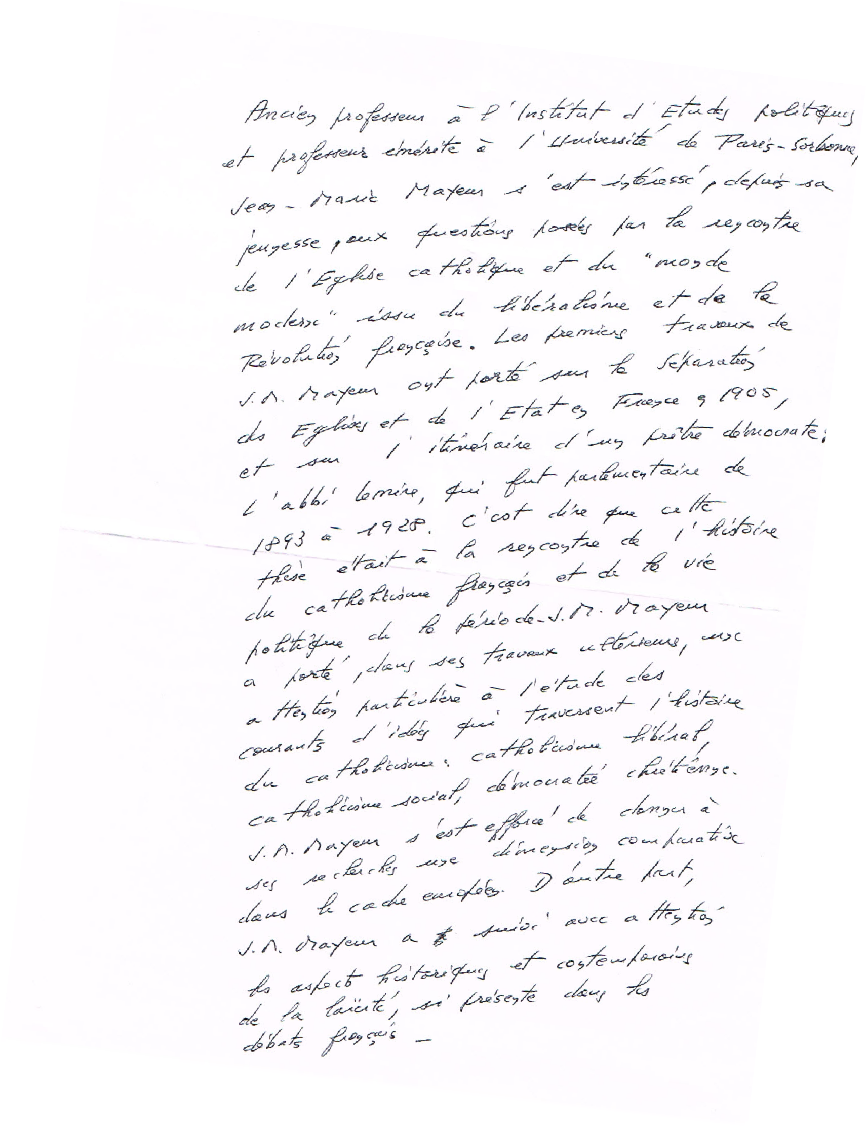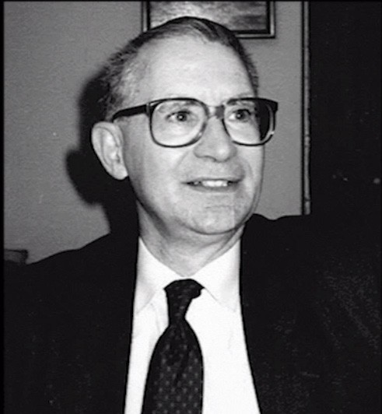Jean-Marie Mayeur par lui-même

